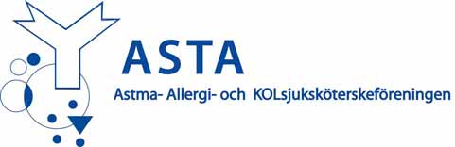

Utlysning av forsknings och utvecklingsstipendium

Två stipendier på 50 000 kr vardera avser att stimulera till ökad omvårdnadsforskning inom ämnesområdet astma, allergi och KOL. Stipendiet kan sökas av ASTA medlem som varit medlem i minst 2 år och som avser att driva forsknings och eller utvecklingsprojekt inom ämnesområdet.
Ansökan sker via formulär på hemsidan som skickas per e-post till:
Therese.sterner@mau.se

Stipendieutdelningen kommer att ske under ASTA-dagarna i Västerås 24-25 mars 2022

Sista ansökningsdag den 1 mars 2022

Se ansökningsformulär

